质量相等的两份药品a和b，a是混有少量二氧化锰的氯酸钾，b是纯净的氯酸钾，将药品分别加热，则收集到氧气的质量随反应时间变化的图像如下，其中正确的是（ ）

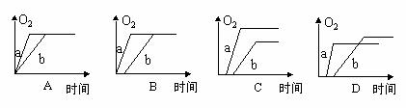

解析：

考虑反应速度；考虑产生氧气的质量只受氯酸钾影响，二氧化锰作为催化剂只影响反应速率。

答案：D